
2021005838

KUPNÍ SMLOUVA
uzavřená v souladu s ustanovením § 2079 a násl. zákona č. 89/2012 Sb., občanský zákoník,
mezi níže uvedenými smluvními stranami
Jméno: | Zdravotnická záchranná služba Jihomoravského kraje, příspěvková organizace
Sídlo: | Kamenice 798/1 d, 625 00 Brno
Jednající: | MUDr. Hana Albrechtová, ředitelka
Kontaktní osoba: | .....​...............​................................  .......​......​.....
IČO: | 00346292
DIČ: | CZ00346292
Zápis v OR: | Krajský soud v Brně sp. zn. Pr 1245
Bankovní spojení (číslo účtu): | ...............​...........​..........​.......​...​....​..........................
(dále jen „kupující“)

d  Jméno: | FOSAN s.r.o.
Sídlo: | Řeznovice 86, 664 91 Ivančice
Jednající: | Jan Ryška - jednatel
Kontaktní osoba: | ......​...........​.......​..​...............​.........
IČO:  DIČ:  Zápis v OR: | ............................​.......​.......​......  64509214  CZ64509214  u KS v Brně, oddíl C, vložka 22839
Bankovní spojení (číslo účtu): | .....​.......​..............​...............​...​.........​.............................
(dále jen „prodávající“

Prodávající je oprávněn na základě svého vlastnického práva nakládat s tímto zbožím:
3 kusů nových vozidel RV pro setkávací systém rendez-vous s globální homologací včetně účelové a zdravotnické zástavby. Podrobná specifikace tohoto zboží a jeho zástavby je uvedena v příloze č. 1, která je nedílnou součástí této kupní smlouvy.

Prodávající prodává zboží podle čl. 1 této smlouvy se všemi jejich součástmi a příslušenstvím kupujícímu, a kupující kupuje toto zboží do vlastnictví Jihomoravského kraje, za kupní cenu podle čl. 5 této smlouvy. Součástí zboží je poskytnutí veškerých dokladů nezbytných k přihlášení a provozu vozidel RV v setkávacím systému se zástavbou dle přílohy č. 1 k této smlouvě, včetně homologované soustavy světelného a zvukového výstražného zařízení. Těmito doklady se přitom pro účely této smlouvy rozumí také:
- výkresová dokumentace vozidel, jejich zástavby a rozmístění zdravotnických přístrojů, ovladačů, rozměry a umístění nábytku;
- schéma zapojení elektroinstalace zástavby, servisní knížka od zdravotnické zástavby a schéma elektrického zapojení nabíječky a výstražného zařízení 12 i 230V;
- návody k použití, servisní knížka a další provozní dokumentace k předmětu koupě;
- dokumentace k atestům, homologacím (min. dle vyhlášky č. 296/2012 Sb. o požadavcích na vybavení poskytovatele zdravotnické dopravní služby, poskytovatele zdravotnické záchranné služby a poskytovatele přepravy pacientů neodkladné péče dopravními prostředky a o požadavcích na tyto dopravní prostředky);
- dokumentace k vybavení, která prokáže požadované parametry (rozměry, nosnosti, apod.);
- osvědčení k dodávaným vozidlům o schválení technické způsobilosti typu vozidla vydané Ministerstvem dopravy ČR dle zákona č. 56/2001 Sb., o podmínkách provozu vozidel na pozemních komunikacích, ve znění pozdějších předpisů, a prováděcích předpisů o schvalování technické způsobilosti a technických podmínek provozu vozidel na pozemních komunikacích;
- prohlášení o shodě dodávaných vozidel s vyhláškou č. 296/2012 Sb. o požadavcích na vybavení poskytovatele zdravotnické dopravní služby, poskytovatele zdravotnické záchranné služby a poskytovatele přepravy pacientů neodkladné péče dopravními prostředky a o požadavcích na tyto dopravní prostředky; přičemž v prohlášení o shodě musí být uvedeno, že dodávané vozidlo splňuje ve všech bodech požadavky na vozidlo RV kladené touto vyhláškou;
a to vše ke každému kusu vozidla zvlášť, v jednom písemném vyhotovení a v jednom elektronickém vyhotovení na nosiči CD/DVD/flash disk ve formátu MS Office 2007, WinZip (formát .zip), Portable Document Formát (formát .pdf).

Prodávající se zavazuje splnit svůj závazek k dodání zboží podle čl. 1 této smlouvy nejpozději do 30. 6. 2022. a to v místě plnění tohoto závazku, kterým je sídlo kupujícího podle záhlaví této smlouvy. Prodávající je oprávněn nabídnout kupujícímu dodávku příslušného zboží i formou opakovaných částečných plnění s tím, že kupující se zavazuje takové plnění akceptovat. Závazek prodávajícího k dodání zboží podle čl. 1 této smlouvy se pak považuje za splněný dnem předání a převzetí tohoto zboží, prostého všech vad a nedodělků, formou písemného předávacího protokolu, podepsaného oběma stranami. Kupující je oprávněn odmítnout převzetí zboží podle čl. 1 této smlouvy, bude-li se na něm vyskytovat jakákoliv vada nebo nedodělek.

Nebezpečí škody na převáděném zboží přechází z prodávajícího na kupujícího dnem faktického převzetí tohoto zboží, vlastnické právo ke zboží podle čl. 1 této smlouvy přechází z prodávajícího na kupujícího dnem splnění závazku prodávajícího k dodáni zboží podle čl. 1 této smlouvy způsobem podle čl. 3 této smlouvy.

Kupující se zavazuje zaplatit prodávajícímu za předmět koupě a prodeje podle čl. 1 této smlouvy kupní cenu ve výši součtu částky 5.037.000,00 Kč a daně z přidané hodnoty ve výši 1.057.770,00 Kč (21%), tedy celkem ve výši 6.094.770,00 Kč. Součástí této ceny jsou veškeré náklady prodávajícího na splnění jeho závazku k dodání zboží podle této smlouvy a daň z přidané hodnoty v sazbě podle zákona.

Kupní cena podle čl. 5 této smlouvy je splatná na účet prodávajícího po úplném splnění závazku prodávajícího k dodání zboží podle čl. 1 této smlouvy způsobem podle čl. 3 této smlouvy ve lhůtě do 30 dnů ode dne doručení jejího písemného vyúčtování daňového dokladu (dále jen „daňový doklad“ nebo „faktura“). Faktura bude doručena elektronicky na email: .................................​...​................................... Na faktuře musí být mimo jiné vždy uvedeno toto číslo veřejné zakázky, ke které se faktura vztahuje: P21V00001582. Nebude-li faktura splňovat veškeré náležitosti daňového dokladu podle zákona a další náležitosti podle této smlouvy, je kupující oprávněn vrátit takovou fakturu prodávajícímu k opravě, přičemž doba její splatnosti začne znovu běžet ode dne doručení opravené faktury kupujícímu.
2
7.
- S převodem zboží podle čl. 1 této smlouvy je spojena záruka za jeho jakost v trvání 48 měsíců. V rámci této záruky se prodávající zavazuje zejména bezplatně odstraňovat reklamované vady tohoto zboží, a to vždy v lhůtě nejpozději do 10 dnů od doručení příslušné písemné reklamace kupujícího. Za písemnou reklamaci se přitom pro účely této smlouvy považuje reklamace učiněná elektronicky do datové schránky nebo na e-mailovou adresu prodávajícího.
- Prodávající je povinen převzít vadné zboží k odstranění reklamované vady dle čl. 7 odst. 1) do 24h hodin od doručení písemné reklamace kupujícím.
- Pokud charakter vady zjištěný při přebrání zboží k reklamaci neumožní prodávajícímu splnit lhůtu dle čl. 7 odst. 1 této smlouvy, neprodleně o tom vyrozumí kupujícího. Vadu poté prodávající odstraní bez zbytečného odkladu ve lhůtě přiměřené charakteru vady.

Pro případ sporu o oprávněnost reklamace se kupujícímu vyhrazuje právo nechat vyhotovit k prověření reklamované vady soudně znalecký posudek, jehož výroku se obě strany zavazují podřizovat s tím, že náklady na vyhotovení tohoto posudku se zavazuje nést ten účastník tohoto sporu, kterému tento posudek nedal zapravdu.

- Pro případ prodlení prodávajícího se splněním jeho povinnosti k odstranění reklamované vady ve lhůtě podle čl. 7 odst. 1 této smlouvy se prodávající zavazuje zaplatit kupujícímu smluvní pokutu ve výši 5.000,-Kč za každý započatý den tohoto prodlení.
- Pro případ prodlení prodávajícího se splněním jeho povinnosti k převzetí zboží k odstranění reklamované vady ve lhůtě podle čl. 7 odst. 2 této smlouvy se prodávající zavazuje zaplatit kupujícímu smluvní pokutu ve výši 500,- Kč za každou započatou hodinu tohoto prodlení.
- Smluvní pokuta podle tohoto článku této smlouvy je přitom splatná do 15-ti dnů od doručení písemné výzvy kupujícího k jejímu zaplacení s tím, že z této výzvy musí být zřejmý její právní důvod, její výše a způsob jejího výpočtu.

Pro případ prodlení prodávajícího se splněním jeho povinnosti k odstranění vady ve lhůtě podle čl. 7 této smlouvy o víc než 10 dnů, je kupující oprávněn nechat provést toto odstranění třetí osobou na náklady prodávajícího.

Pro případ prodlení prodávajícího se splněním jeho závazku k dodání zboží ve lhůtě podle čl. 3 této smlouvy se prodávající zavazuje zaplatit kupujícímu smluvní pokutu ve výši 0,1 % z kupní ceny podle čl. 5 této smlouvy za každý započatý den tohoto prodlení. Smluvní pokuta podle tohoto článku této smlouvy je přitom splatná do 15-ti dnů od doručení písemné výzvy kupujícího k jejímu zaplacení s tím, že z této výzvy musí být zřejmý její právní důvod, její výše a způsob jejího výpočtu.

Pro případ prodlení prodávajícího se splněním jeho závazku k dodání zboží ve lhůtě podle čl. 3 této smlouvy o více, než 2 týdny, je kupující oprávněn odstoupit od této smlouvy s účinky ex tunc. Stejné právo má kupující, vyskytne-li se v době záruky za jakost podle čl. 7 této smlouvy na zboží podle čl. 1 této smlouvy neodstranitelná vada nebo pět a více vad, a i to postupně.

Pro případ prodlení kupujícího se zaplacením kupní ceny nebo její části ve lhůtě podle čl. 6 této smlouvy o víc, než 10 dnů, je prodávající oprávněn od této smlouvy odstoupit s účinky ex tunc.
3
14.
Není-li touto smlouvou ujednáno jinak, řídí se vzájemný právní vztah mezi kupujícím a prodávajícím při realizaci této smlouvy ustanovení § 2079 a násl. občanského zákoníku. Obě strany přitom vylučují použití ust. §1917 až 1918, §1920 až 1922, §1924, § 2099 až 2101, § 2103 až 2105 a §2165 až 2172 občanského zákoníku a také obchodních zvyklostí, které jsou svým smyslem nebo účinky totožné nebo obdobné s uvedenými ustanoveními, na jejich právní vztah podle této smlouvy.

Tato smlouva se uzavírá na základě návrhu na její uzavření ze strany prodávajícího. Předpokladem uzavření této smlouvy je její písemná forma a dohoda o jejích podstatných náležitostech, čímž se rozumí celý obsah této smlouvy, jak je uveden v čl. 1 až 20 této smlouvy. Kupující přitom předem vylučuje přijetí tohoto návrhu s dodatkem nebo odchylkou ve smyslu ustanovení § 1740 odst. 3 občanského zákoníku.

Tuto smlouvu lze změnit nebo zrušit pouze jinou písemnou dohodou obou smluvních stran ve formě číslovaného dodatku.

Tato smlouva nabývá platnosti dnem jejího uzavření a účinnosti dnem jejího uveřejnění v registru smluv dle zákona č. 340/2015 Sb., o zvláštních podmínkách účinnosti některých smluv, uveřejňování těchto smluv a o registru smluv (zákon o registru smluv), v platném znění.

Smluvní strany se dohodly, že uveřejnění v registru smluv (ISRS) včetně uvedení metadat provede kupující.

Prodávající uděluje kupujícímu svůj výslovný souhlas se zveřejněním podmínek této smlouvy v rozsahu a za podmínek vyplývajících z příslušných právních předpisů (zejména zák. č. 106/1999 Sb., o svobodném přístupu k informacím, v platném znění).

Dáno ve dvou originálních písemných vyhotoveních, z nichž každá ze smluvních stran obdrží po jednom.
V Brně dne ..  ......................  MUDr. Hana Albrechtová ředitelka zdravotnická záchranná služ;  Jihomoravského kraje, p.o.  Kupující  21  Příloha č. 1 Technická specifikace vozidla  4  VZ 04_21 část 3 Pořízení zdravotnických vozidel pro rendez-vous systém (RV) | V Ivančicích dne 08.09.2021  ..​...............​........  ....................​..........​.....​.................  ...............​.......​.......​......  ...........................​............................  Jan Ryška, DiS.  obchodní ředitel (na základě plné moci)  Prodávající

Technická specifikace 3 ks vozidel RV pro setkávací systém rendez-vous
ZÁKLADNÍ TECHNICKÉ PARAMETRY VOZIDLA
P.č. | Parametr | Nabídnutý uchazečem
1 | druh vozidla | VOZIDLO ZVLÁŠTNÍHO URČENÍ - SG ZÁCHRANÁŘSKÉ
2 | kategorie vozidla | Ml
3 | tovární značka | ŠKODA
4 | celková hmotnost | 2.325 kg
5 | objem zavazadlového prostoru | 710 litrů
6 | výkon motoru (kW) | 140 kW
7 | max. rychlost | 211 km
8 | vnitřní výška zavazadlového prostoru | 94 cm
9 | objem palivové nádrže | 63 1
10 | motor vyhovující normě EURO 6 | EURO 6

• Základní vozidlo určené k přestavbě:
o Kodiaq Style 2,0TSI, 4x4
o motor o objemu 1.984 cm3
o výkon motoru 140 kW/190,4 PS
o automatická převodovka 7st.

Zadavatelem požadované parametry:
- motor EURO 6,
- vozidlo osobní SUV,
- min. 3 místa k sezení,
- motor o obsahu minimálně 1.980 cm³,
- přímé vstřikování benzínu,
- motor přeplňovaný,
- výkon motoru minimálně 130 kW,
- pohon 4x4; automatická převodovka min. 7st.,
- barva žlutá sírová RAL 1016,
- systém elektronické stabilizace vozidla,
- adaptivní podvozek s volbou režimu jízdy, včetně volitelného režimu OFF ROAD,
- autobaterie 2 ks 12 V dobíjené alternátorem, kompatibilní s nabíječkou 230/12 V, oddělovací relé,
klimatizace kabiny automatická,
- hlavní světla a zadní sdružené svítilny vozidla v provedení LED,
- přední mlhová světla,
- čelní, hlavové a boční přední airbagy,
- zvýšený podvozek pro špatné cesty,
- přídavná ochrana spodní části vozidla (spodní kryt motoru, kryt brzdových hadic),
- parkovací asistent s couvací kamerou, akustickou signalizací v zorném poli řidiče,
- sada kol 18 palců ocelový disk s poklicemi, rozměr dle TP, zimní nebo letní pneu podle termínu dodání vozidel,
- kontrola tlaku v pneumatikách s indikací v zorném poli řidiče,
- světlá výška min. 185 mm,
- střešní nosiče podélné pro montáž světelného výstražného zařízení,
- objem zavazadlového prostoru min. 710 litrů bez objemu prostoru rezervy,
- rezervní dojezdové kolo,
- autorádio (infotainment) s funkcí handsfree přes Bluetooth,
- programovatelný modul - elektronické digitální rozhraní pro přídavná zařízení sanitní zástavby, které umožňuje poskytování informací o fungování sanitní zástavby,
- systém běžícího motoru s řádně zajištěným (uzamčeným vozidlem) při opuštění vozidla.

Zdravotnická zástavba
- hasicí přístroj práškový 2 kg,
- dobíječi LED svítilna se světelným tokem až 9000 Im s plynulou regulací výkonu, s min. třemi vysoce svítivými LED, dosvit min. 250 m, zábleskový režim, signalizace stavu nabití akumulátoru, vyměnitelný Li-ion akumulátor, ochranná funkce proti hlubokému vybití, inteligentní ochrana proti přehřátí, doba svícení při minimálním výkonu min. 40 hodin, paměť posledního nastaveného režimu (neplatí pro zábleskový režim), kovové tělo svítilny, nárazuvzdorná pádům z výšky min. 1 metr, vodotěsná a prachotěsná dle standardu IP68, možnost dobíjení přes magnetický konektor.
- uchycení přístrojů: defibrilátoru Lifepak 15,
- držák 1 ks dvoulitrové kyslíkové lahve,
- pevná deska s výsuvem v zavazadlovém prostoru pro uchycení lékařských přístrojů a batohů s vybavením,
- všechny přístroje pevně uchyceny tak, aby byla zajištěna jejich fixace na místě v podmínkách provozu vozidla,
- ochranná mříž za zadními sedačkami a zatmavení obou oken zavazadlového prostoru a okna pátých dveří,
- na místě zadních sedaček ponechat jedno místo k sezení, a zbylý prostor využít k instalaci kontejneru pro uložení vakuových fixačních prostředků, jehož vnitřní prostor bude přístupný z levých zadních dveří. Tvar a velikost kontejneru nesmí omezovat pohyb sedačky řidiče do zadní mezní polohy,
- funkce odpojovače spotřebičů pro ochranu před vybitím baterií,
- 1x měnič 12/230 V, min. 1000 W zásuvka 1x, jednonásobná s indikací napětí a automatickým vypnutím chodu po 10 min. (uživatelsky nastavitelné), nezávisle na motoru, měnič musí zajistit spolehlivý provoz laserové tiskárny pro MZD a musí mít ovládací prvky integrované do ovládání přístrojů,
- 1 x měnič 12/230 V min. 1000 W se sinusovou charakteristikou, zásuvka 1x dvounásobná s indikací napětí, v chodu jen při běžícím motoru,
- montáž 2 ks antén s elektrickou instalací pro radiostanice Matra, dodání a instalace držáku radiobloku a kabeláže vozidlové radiostanice MATRA s držákem mikrofonu (umístění dle pokynu zadavatele), jednoho kusu dokovací stanice pro ruční radiostanici Matra s magnetickým držákem mikrofonu umístěné mezi sedadly řidiče a spolujezdce (antény dodá zadavatel),
- součástí dodávky je dodání a montáž kabeláže, adaptéru na 12 V pro tablet, originální dokovací stanice pro tablet, která bude umístěná na palubní desce před spolujezdcem, držáku pro tiskárnu, který musí být kompatibilní se stávajícími zařízeními. Napájení tiskárny bude realizováno přes měnič napětí, který je specifikován výše. Dále pak je součástí dodávky systém napájení tabletu přes flexibilní kabel a nezbytné kabeláže, která zajistí jak funkčnost, tak bezpečnost systému MZD.
- uchycení záložního zdroje Power bank,
- dodání záložního zdroje Power bank o minimální kapacitě 428Wh/10.8V/39.6Ah - Lithium:
- vstupy: nabíjecí port (8mm): 14-22V, až 10A (120W max.)
- výstupy: 3x USB-A port: 5 V, až 2,4 A (max. 12 W), 6 mm port: 12 V až 10 A (max. 120 W), 12 V port do auta: 12 V, až 10 A (max. 120 W), Měnič střídavého proudu: 230 VAC 60 Hz, 2.5 A (300 W, max. 1200 W)
- Max. rozměry:19 x 28,6 x 17,7 cm
- Max. váha: 7.4 Kg
- Baterie: Li-ion NMC

Systém pro kompletní ovládání elektro-zástavby sanitního vozidla
Modulární systém pro kompletní ovládání elektro-zástavby vozidla s možností následného připojení alespoň dvou LCD panelů k centrální řídící jednotce. Systém musí být plně programovatelný prostřednictvím PC. Software pro programování systému musí mít grafický režim a musí umožňovat kompletní vytvoření logiky a funkcí pro nastavení systému, efektivní ovládání připojených zařízení, možnost vzájemného provázání funkcí řídící jednotky s připojenými zařízeními, a nastavení souvztažností mezi jednotlivými funkcemi, ovládacími prvky na LCD displeji a informacemi ze vstupů do řídící jednotky, včetně informací ze sběrnice CANBUS vozidla.
Požadavky na výkonový prvek / řídící jednotku:
- maximální výkon alespoň: 95A,
- kladných výstupů: 18 nebo více,
- výkon kladného výstupu: konfigurovatelný - až 20A/výstup,
- záporných výstupů: 12 nebo více,
- kladné i záporné výstupy musí být chráněné,
- počet vstupů: 20 nebo více,
- analogový vstup pro monitorování stavu baterie,
- prevence vybití baterie odpojováním zapojených zařízení při poklesu napětí na baterii ve více úrovních,
- stand-by režim s možností nastavení časové prodlevy,
- bez nutnosti použití přídavných relé a pojistek,
- možnost ovládání topení a klimatizace nativně, nebo prostřednictvím přídavného modulu,
- funkce testování připojených zařízení dle předem nastavitelného schématu,
- funkce blikání na libovolném vstupu s možností nastavení frekvence prostřednictvím konfiguračního software,
- nastavitelné časové prodlevy pro jednotlivé funkce,
- systém musí disponovat možností připojení na CANBUS vozidla s možností čtení dat ze sběrnice,
- možnost nastavení virtuálních vstupů,
- funkce černé skříňky s možností čtení logů prostřednictvím PC.
Požadavky na LCD panel umístěný v kabině řidiče, zobrazované informace a doplňkové funkce:
- propojení s výkonovým prvkem prostřednictvím jednoho kabelu,
- součástí je směrově nastavitelný držák pro montáž na palubní desku vozidla,
- disponuje možností zapnutí více funkcí, nebo předdefinované scény/skriptu stiskem jednoho tlačítka,
- jednomu tlačítku lze přiřadit více funkcí, které jsou přepínány cyklicky, nebo na základě délky stisknutí tlačítka,
- panel musí obsahovat alespoň 3 hardwarová tlačítka mimo aktivní plochu LCD displeje,
- intenzita podsvícení je řízena světelným čidlem, nebo nastavitelná ručně,
- dotykový panel musí být možno bez problému použít i v rukavicích,
- systém musí obsahovat možnost nastavení sekundárního menu aktivovaného tlačítkem,
- barvu a piktogramy tlačítek lze libovolně měnit prostřednictvím software,
- konfigurační software musí obsahovat možnost vytváření vlastních piktogramů,
- systém bude vybaven možností vzájemné synchronizace panelů - přenesení nastavení z jednoho LCD panelu do jiného, bez nutnosti připojení PC pro usnadnění následné změny nastavení v provozu.

Systém snímání a přenosu polohy (GPS) a hlášení stavu výjezdu (CarPC)
Snímání a přenos polohy (GPS)
Jednotka GPS je součástí dodávky včetně GSM/GPS antény, neinvazivní čtečky dat z modulu vozu s údaji o jeho stavu, napájecí a propojovací kabeláže.
Jednotka GPS musí navíc oproti stávající konfiguraci ukládat do záznamů tyto vstupy:
- zapnutí a vypnutí zvukového výstražného zařízení,
- stav startovací a zástavbové baterie,
- zapnutí a vypnutí levého a pravého blinkru,
- aktuální průměrná spotřeba,
- chybový stav kamerového systému,
- rezerva pro připojení dalších pěti vstupů v budoucnosti.

Hlášení stavu výjezdu (CarPC)
CarPC včetně držáku je součástí dodávky.
Minimální požadované parametry na HW zařízení CarPC:
- zajištění obousměrné komunikace se stávající infrastrukturou zadavatele, zejména s informačním systémem operačního řízení (dále 1S OŘ),
- zařízení musí být dodáno včetně SW licencí pro navigaci a komunikaci s IS OŘ,
- přenášení zadaných statusů a zpráv z navig. zařízení do IS OŘ,
- zobrazení cílů (místo zásahu) a zpráv odeslaných z IS OŘ, vč. navigace k těmto cílům nad mapovým podkladem,
- vyvolání i předešlých cílů z historie a navigace k nim,
- vizualizace Logu statusů k poslednímu výjezdu (zobrazení posloupnosti zadaných statusů vč. času /synchronizovaného s dispečinkem/ kdy byl každý status zadán),
- vizualizace aktuálního čísla výjezdu a čísla posádky,
- dotykový displej o velikosti max. 7“ umístěný v prostoru řidiče s ohledem na splnění platných norem, vyhlášek a zákonů, s možností přenosu obrazu ze zadní kamery při zařazení zpátečky,
- garantovaná provozní teplota okolí: min. -20 až +70 °C,
- zařízení musí obsahovat navigaci obsahující mapy ČR a minimálně sousední státy s Jihomoravským krajem s možností minimálně tří aktualizací s odstupem maximálně tří let,
- zařízení musí umožnit posádce pomocí stisku a podržení tlačítka vyvolat alarm (posádka v nouzi),
- zobrazení servisních informací o stavu GPRS, počtu satelitů, stavu binárních vstupů,
- synchronizace a komunikace se stávající GPS jednotkou ve vozidle (navigační zařízení musí být schopno přejímat polohu ze stávající GPS jednotky). Tuto polohu vidí dispečer v mapě a tu samou musí mít k dispozici posádka pro přesnou synchronizaci na zásahu. Navigační zařízení musí přebírat a u zadaných statusů, vč. jejich LOGu, vizualizovat čas synchronizovaný s dispečinkem, jelikož tento čas by se mohl lišit od vlastního času v navigačním zařízení).
Technologii systému snímání a přenosu polohy (GPS) a hlášení stavu výjezdu (CarPC) dodává pro ZZS JMK obchodní společnosti RADIUM s.r.o., IČO: 61247685, se sídlem Praha 5, nám. Chuchelských bojovníků 18/1, PSČ 159 00 (dále jen „RADIUM s.r.o.“).
V rámci plnění předmětu VZ je třeba z technických důvodů zajistit dodávku technologie systému snímání a přenosu polohy (GPS) a hlášení stavu výjezdu (CarPC) kompatibilní se stávajícím systémem ZZS JMK.
V případě, že se dodavatel rozhodne dodat technologii systému snímání a přenosu polohy (GPS) a hlášení stavu výjezdu (CarPC) od obchodní společnosti RADIUM s.r.o., zajistil zadavatel všem dodavatelům v rámci zadávacího řízení veřejné zakázky pro získání výše uvedené technologie RADIUM s.r.o. rovné podmínky (viz prohlášení RADIUM s.r.o., které tvoří přílohu č. 6 zadávací dokumentace).
Zadavatel však v souladu s § 89 odst. 5 zákona připouští dodání i jiného, kvalitativně a technicky obdobného řešení od jiného dodavatele, za předpokladu zajištění kompatibility tohoto jiného řešení se stávajícím systémem snímání a přenosu polohy (GPS) a hlášení stavu výjezdu (CarPC) ZZS JMK.

Elektro 12 V a 230V
- světlo bodové u spolujezdce vpředu i vzadu,
- zásuvka 12 V 2 x před spolujezdcem,
- zásuvka USB 2A 5V,
- multifunkční odpojovač spotřebičů,
- zásuvka 12 V 1 x v zavazadlovém prostoru,
- 2 ks světel LED , bílé barvy min.10W každá na osvětlení prostoru při otevřených zadních dveří, automatické rozsvícení,
- 2 ks modré LED blikajících světel na zadních výklopných dveřích automaticky zapínané při otevření, s možností vypnutí,
- zásuvka 230 V na LZ blatníku, samovystřelovací venkovní zásuvka kompatibilní s nabíjecím systémem ZZS JMK vč. napájecího kabelu min. 5m,
- horkovzdušný ventilátor 230V min. 700 W s termostatem a homologací pro pevnou montáž do motorových vozidel na dělící mříži,
- nabíječka 12/230 V min. 20 A automatická elektronická s třemi výstupy,
- 2x vnitřní dvojzásuvka v zavazadlovém prostoru, jištění a revize 230 V,
- elektrické spotřebiče nástavby sanitního vozidla budou ovládány za pomoci elektronického systému; jednotlivá zařízení v systému mezi sebou komunikují pomocí sběrnice CAN (toto není obchodní značka), (vnitřní komunikační síť senzorů a funkčních jednotek spotřebičů sanitní nástavby v automobilu),
- předehřev motoru 230 V max. 400 W s termostatem nastavitelným do 50 C v chladicím okruhu bloku motoru.

Výstražné zařízení vozidla - Signalizace
- výstražné zařízení: světelná rampa uchycená na hagusy, s modrým a červeným svitem, nízkoprofilová max. 80 mm výšky a min. 1 100 mm délky, provedení krytů čiré nebo v kombinaci s barvou. Plně osazené pozice světelné rampy LED moduly včetně rohů, každý LED modul musí obsahovat nejméně 3 světelné body doplněné o odrazovou plochu, pro zvýšený rozptyl. Světelná rampa doplněna jedním párem pracovních světel směřujících vpřed a přídavná pracovní světla svítící do boků (levá i pravá strana musí jít zapnout samostatně). Minimální počet LED modulů je 24 (7 vpravo modrý svit, 7 vlevo červený svit, 3 sdílený vzadu vpravo modrý a oranžový svit, 3 sdílený vzadu vlevo červený a oranžový svit, 2 bílý svit vpředu, 1 sdílený do boku vpravo modrý a bílý svit a 1 sdílený do boku vlevo červený a bílý svit).
- přední modrá a červená LED diodová světla do masky vozidla a na obě zpětná zrcátka,
- dvě LED diodová světla za čelní sklo v kombinaci modrá-červená,
- zadní majáky nad pátými dveřmi (červený a modrý),
- všechny ovladače (display CAN) v zorném poli řidiče,
- siréna (vícetónová + horn), hodnota generovaného akustického tlaku minimálně 120 dB /1m, umístění reproduktoru sirény dle pokynu zadavatele, ovládací prvky zvuku na volantu a i na středním panelu (3 ovladače, prostřednictvím jednoho možnost ovládání sirény z volantu - pro dva různé tóny). Zapojení provést tak, aby při použití hornu nedocházelo k vypínání sirény.
Polepení vozu dle Vyhlášky 296/2012 Sb., o požadavcích na vybavení poskytovatele zdravotnické dopravní služby, poskytovatele zdravotnické záchranné služby a poskytovatele přepravy pacientů neodkladné péče dopravními prostředky a o požadavcích na tyto dopravní prostředky.
- reflexní červený pruh v zadní boční části vozidla,
- červený nápis ZDRAVOTNICKÁ ZÁCHRANNÁ SLUŽBA a znak telefonu + 155 v podélném pruhu nad žluto-zelenými obdélníky,
- na předních dveřích a dveřích od kufru barevné logo Zdravotnická záchranná služba Jihomoravského kraje,
- na přední kapotě reflexní modrá hvězda života,
- reflexní šípovité šrafování na zadní sklo.
- foto polepu stávajících vozidel RV uvedeny níže
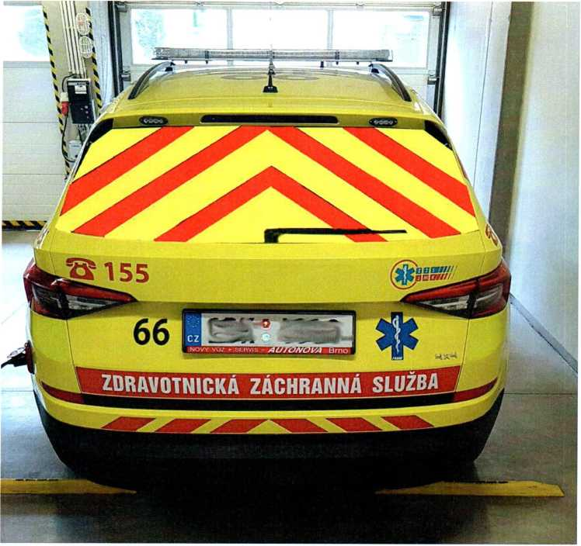

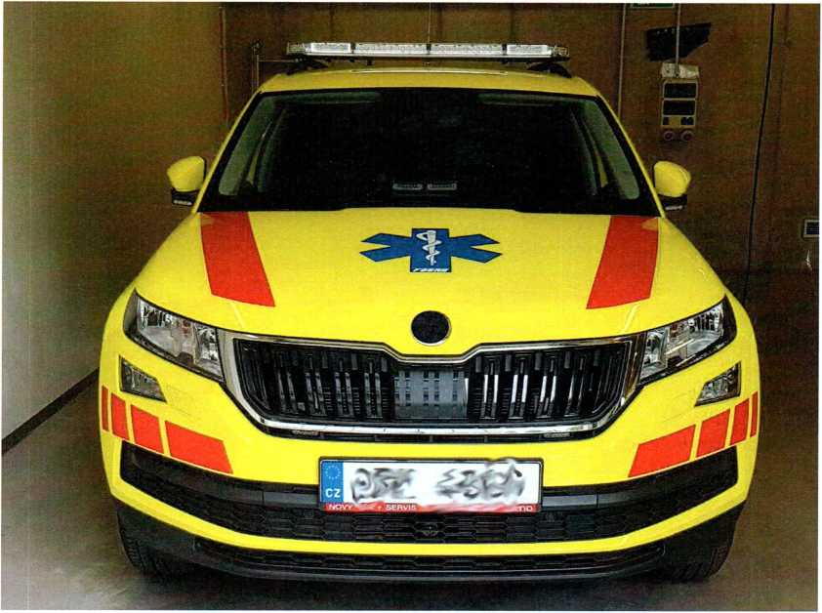

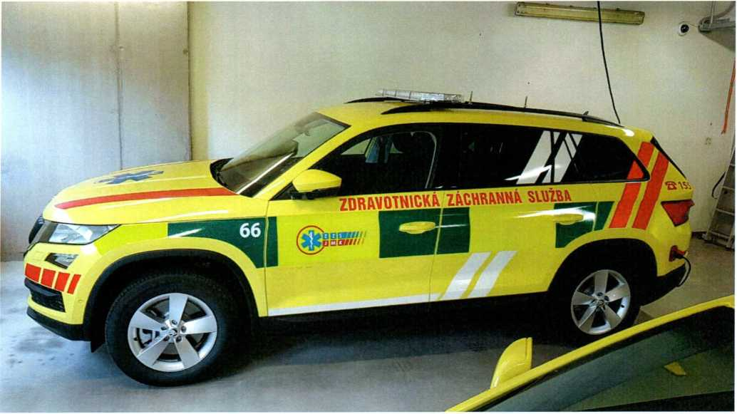

Systém mobilního zadávání dat (MZD)
Součástí dodávky je dodání a montáž kabeláže, adaptéru na 12 V pro tablet a dokovací stanice pro tiskárnu, která musí být kompatibilní se stávajícími zařízeními. Napájení tiskárny bude realizováno přes měnič napětí, který je specifikován výše. Dále pak je součástí dodávky systém napájení tabletu přes flexibilní kabel a nezbytné kabeláže, která zajistí jak funkčnost, tak bezpečnost systému MZD.

Kamerový systém

Přední kamery
Počet kamer: 1 ks
Požadavky na kamery
- platný Atest 8SD,
- rozlišení 1920x1080 pixelů,
- snímací čip CCD rozměru 1/3“ nebo větší,
- citlivost min. 0,3 Lux,
- redukce šumu 3D DNR,
- horizontální úhel záběru větší než 110°,
- tvar doutníku, průměr max. 35mm, délka 70mm nebo menší,
- krytí IP67 nebo lepší,
- automatická kompenzace protisvětla a automatické vyvážení bílé.
Požadavky na držák kamer
- počet držáků: 1 ks,
- platný Atest 8SD,
- možnost fixace kamery s ohledem na otřesy ve vozidle,
- možnost natočení kamery v osách YJYIZ. manuálně,
- antireflexní provedení, barva černá matná, materiál nerez ocel,
- možnost lepení na vrstvené automobilové sklo se zajištěnou dilatační podložkou,
- rozměry umožňující skrytí držáku s kamerou před zpětné zrcátko na čelním skle.

Zadní kamera
Počet kamer: 1 ks
Požadavky na kamery
- počet kamer: 1 ks,
- platný Atest 8SD nebo ekvivalent,
- snímací čip CCD rozměru 1/4“ nebo větší,
- rozlišení 600 řádků nebo více ve standardu PAL,
- digitální přepínání DEN/NOC,
- úhel záběru diagonálně 120° nebo více,
- záběr aktivace 3 brzdového světla,
- umístění v ose střechy vozidla nad 3 brzdovým světlem,
- záběr od zadního nárazníku do vzdálenosti min. 6m od vozidla,
- možnost nastavení vertikálního úhlu s aretací min. ve 3 polohách,
- napájení 12V+/-10%,
- odběr 125mA nebo menší,
- noční IR přisvětlení,
- krytí IP68 nebo lepší,
- zrcadlení obrazu horizontálně pro využití funkce couvací kamery zapojeno do CAR PC,
- automatická kompenzace protisvětla a automatické vyvážení bílé.

Ostatní požadavky na kamerový systém
- záznam v rozlišení minimálně 1920 x 1080 pixelů,
- napájení 12V,
- zpožděné vypínání záznamu po ukončení jízdy,
- spuštění záznamu do 20 sekund od zapnutí klíčku zapalování,
- cyklické přepisování záznamu,
- ukládání záznamu přední kamery po dobu minimálně 48 hodin na paměťovou kartu se zálohovaným napájení vlastním akumulátorem pro případ havárie vozidla,
- Součástí dodávky je vlastní zařízení, přední a zadní kamera, 2 kusy paměťových karet s kapacitou minimálně 32 GB, kabeláž a montáž.

Další požadavky na zařízení: monitorování stavu baterie
- schopnost monitorovat 2 ks baterii min. 70 Ah,
- údaj o životnosti akumulátorů v %,
- indikátor režimu - vybíjení/nabíjení,
- číselná hodnota protékajícího proudu v A,
- současný stav nabití baterie v %,
- funkce úsporného režimu,
- zvuková signalizace výstrahy:
- mezního napětí,
- vybití baterie,
- životnosti baterie,
- min. 4 programovatelné informační výstupy pro externí zařízení,
- možnost ukládání dat o stavu baterii na SD kartu,
- barevný displej podsvícený s možností snížení intenzity podsvícení.

Další požadavky na dodávku vozidla:
- návod k obsluze, schéma zapojení,
- zástavba bude zapsána v technickém průkazu vozidla dle platných zákonných norem,
- doložení platné homologace na vozidlo se zdravotnickou zástavbou,
- zdravotnické vybavení vč. zdravotnické techniky bude uloženo v zavazadlovém prostoru mimo prostoru pro posádku za bezpečnostní přepážkou.
Plná záruka za kompletní vozidlo 4 roky nebo 120 000 km (podle toho, co nastane dříve), zapůjčení náhradního nevybaveného vozidla po dobu záruční opravy vozidla.

